平成２５年度（第３７回）

通 常 総 会 資 料

日 時 ： 平成２５年４月２６日（金）１６：００ 開会

場 所 ： プラザ菜の花

千葉県環境計量協会

平成２５年度（第３７回）通常総会次第

１．開 会

２．成立宣言

３．会長挨拶

４．来賓挨拶

５．議 事

第１号議案 平成24年度 事業報告の件

第２号議案 平成24年度 決算報告の件

会計監査報告

第３号議案 監事交代の件

第４号議案 平成25年度 事業計画（案）

第５号議案 平成25年度 収支予算（案）

６．その他 （連絡事項）

７．閉会

第１号議案
平成２４年度 事業報告の件
１．会員の状況
退会正会員 日本環境株式会社
日鉄環境エンジニアリング株式会社 君津センター※１
一般財団法人成田国際空港振興協会
入会賛助会員 松田産業株式会社
日本環境株式会社

これにより本年３月３１日現在、 正会員５４社、賛助会員７社、合計６１社となる。
※１：日鉄環境エンジニアリング株式会社は、従来環境テクノ事業本部ならびに君津センターの２事業所での登録でしたが環境テクノ事業本部に一本化されました。
社名変更：
・旧社名：日立プラント建設サービス株式会社
新社名：日立プラントサービテクノ株式会社
・旧社名：月島テクノソリューション株式会社
新社名：月島機械株式会社
・旧社名：日鉄環境エンジニアリング株式会社
新社名：日鉄住金環境株式会社
・旧社名：日本環境株式会社
新社名：ユーロフィン日本環境株式会社
本資料では、行事等に記載する社名は開催当時の社名で表記してあります。

２．役員の状況
平成２４年度中の理事、監事の変更はなかった。平成２５年３月３１日現在の役員は次のとおりである。
会 長 ；甘崎 恭徳 （中外テクノス(株)）
副会長 ；内野 洋之 （日鉄住金環境(株)）
副会長 ；野口 康成 （(株)太平洋コンサルタント）
経営・業務委員長；吉田 寧子 （(株)住化分析センター）
総務委員長 ；山本 重俊 （(株)環境管理センター）
教育・企画委員長；榊原 達哉 （キッコーマン(株)）
技術委員長 ；飯塚 嘉久 （（株）ユーベック）
広報・情報委員長；吉野 昭仁 （習和産業(株)）
監事 ；丸山 孝彦 (日本建鐵環境エンジニアリング(株))
監事 ；岩瀬 和哉 （JFEテクノリサーチ(株)）
３．会議
（１）通常総会 （担当 総務委員会）
月 日：平成２４年４月２０日（金）
場 所：プラザ菜の花
出 席：正会員２２社、委任状提出２４社、合計４６社
内 容：１．平成２３年度 事業報告
２．平成２３年度 決算報告 同会計監査報告
３．役員改選
４．平成２４年度 事業計画（案）
５．平成２４年度 収支予算（案）
以上原案どおり承認された。
連絡事項；千葉県計量検定所 主任上席計量員 宮内実様より「平成２３年度立ち入り検査」結果ならびに「平成２４年度立ち入り検査」の予定、環境計量証明事業用計量器の検査について連絡があった。

（２）理事会
会務執行のため、次の７回開催した。
平成２４年４月２０日 通常総会運営、Ｈ２４年度活動の件等
５月１８日 合同委員会運営の件、関係団体報告等
８月 ３日 各委員会活動報告と今後の予定
１１月 ２日 技術発表会運営の件、入札制度改善要望の件等
１１月１６日 実務者技術フォーラム運営の件、新春講演会等
平成２５年１月１８日 新春講演会運営の件、関係団体報告等
３月 ８日 通常総会付議事項の件等

（３）合同委員会 （担当 経営・業務委員会）
月 日：平成２４年５月１８日（金）
場 所：プラザ菜の花
出 席：会員２１社、人員２７名、顧問１名、合計２８名
内 容：各委員会の活動計画を具体的に討議し、各委員長による活動方針、
活動計画の発表があり、承認された。

４．研修会・講演会
（１）平成２４年度新任者教育セミナー （担当 教育・企画委員会）
月 日：平成２４年６月２０日（水）
場 所：社団法人日本環境測定分析協会
出 席：会員８社、人員１０名
内 容：（社）日本環境測定分析協会関東支部との共催のもと、東京都環境計量協議会、埼玉県環境計量協議会と合同にて新任者教育セミナーを開催した。多くの方の参加を頂き、好評であった。
［講義］ ①労働安全衛生について
②環境計量の仕事とは
③精度よい測定のために
[修了証授与、名刺交換会]

（２）第３２回研修見学会 （担当 教育・企画委員会）
月 日：平成２４年９月１４日（金）
場 所：（独）産業技術総合研究所、 シャトーカミヤ
出 席：会員９社、人員１４名
内 容：（独）産業技術総合研究所のサイエンススクエアつくば及び地質標本館の説明と見学

（３）平成２４年度技術委員会成果発表と第２５回環境測定技術事例発表会
（担当 技術委員会）
月 日：平成２４年１１月２日（金）
場 所：プラザ菜の花
出 席：会員３１社、人員５０名、来賓１名、合計５１名
内 容：
（イ）技術委員会成果発表等
「第３３回共同実験 水溶液中のふっ素（２水準）結果報告」
（ロ）技術事例発表
① 超純水製造の最新技術の紹介と分析への適用
オルガノ（株） 和田 恵明
② 全自動還元気化水銀測定装置を用いた有機系妨害成分を含む試料の水銀分析の検討
（株）環境管理センター 長谷川 亮
③ 窒素酸化物測定における残存酸素濃度差の影響の有無につい て （株）ユーベック 木村 樹
④ 臭気測定の実際 （株）住化分析センター 小泉 孝二

（４）平成２４年度実務者技術フォーラム 、技術講演会 (担当 教育・企画委員会)
月 日：平成２４年１１月１６日（金）
場 所：プラザ菜の花
出 席：会員２２社、人員３０名
内 容：実務者技術フォーラム
「第３３回千環協クロスチェック（水溶液中のふっ素化合物）結果について」
技術講演会
演題： ICP-MSの最新情報と環境分析の基礎
講師： アジレント・テクノロジー株式会社
アプリケーションセンター 大森 美音子氏

（５）新春講演会・賀詞交換会 （担当：総務委員会）
月 日：平成２５年１月１８日（金）
場 所：プラザ菜の花
出 席：会員２６社、人員４６名、来賓３名、合計４９名
内 容：
（イ）第１講演
演題：「水質汚濁防止法改正の状況」
講師：千葉県環境生活部 水質保全課
副技監（兼）水質指導室長 生駒 昌弘氏
（ロ）第２講演
演題：「胆管がん問題を例にした化学物質のリスクアセスメント」
講師： 社団法人 日本作業環境測定協会
京葉支部長 津上 昌平氏

５．その他の事業
（１）広報・情報委員会
千環協ホームページに平成２４年度協会活動年間スケジュール並びに速報版随時掲載中。

（２）総務委員会
（ア）第５０回親睦ゴルフコンペ（ファイナル）
月 日：平成２４年７月２８日（土）
場 所：セントラルゴルフクラブ
結 果：優 勝 宮本敦夫氏（日本環境株式会社）

（イ）第２９回ソフトボール大会
月 日：平成２４年１１月１０日（土）
場 所：稲毛海浜公園（スポーツ施設野球場）
参 加：会員１２社
結 果：優 勝 ユーロフィン日本環境（株）
準優勝 （株）住化分析センター
３ 位 （株）環境管理センター
３ 位 （株）上総環境調査センター

（ウ）第２回ボーリング大会
月 日：平成２４年１２月１日（土）
場 所：ラウンドワン 習志野
参 加：３８名
結 果：団体優勝 （株）環境管理センター
個人優勝 （株）環境管理センター 木村幸剛氏

（３）経営・業務委員会
（ア）千環協案内の作成・配付
平成２４年度版千環協案内を作成、会員及び関係機関へ配布した。
（平成２３年１０月に会員、千葉県、地元市町村等 計２８２部）

（イ）入札に関するアンケート（首都圏）実施
期 間：平成２４年７月２３日～８月２３日
対 象：千環協正会員５６事業所および賛助会員５事業所 計６１社
回答率：５４％（３３事業所／６１事業所）
結 果：各会員に配布するとともに、新春講演会にて報告。

（ウ）事業所訪問
期 間：平成２４年１１月３０日（金）
事業所：(株)環境管理センター 東関東支社
結 果：千環協ニュースに掲載

６．協力関係
（１）（社）日本環境測定分析協会
千環協より、鈴木信久氏（中外テクノス(株)）が関東支部役員として、会務の執行にあたった。

第２３回 日環協・環境セミナー全国大会 in Takasaki
月 日：平成２４年７月１２日（木）・１３日（金）
場 所：エテルナ高崎
内 容：
１日目 特別講演Ⅰ「放射線・放射能測定の信頼性」
講師：(独)産業技術総合研究所計測標準研究部門 量子放射科 放射能中性子研究室長 柚木 彰 氏
特別講演Ⅱ「未来を創るアナテク －地球水環境の守護神、炭と鉄―」
講師：群馬工業高等専門学校 物質工学科特命教授
工学博士 小島 昭 氏
２日目 技術発表会
技術事例発表８件
共 通 分析機器等関連企業によるカタログ展示、機器展示

（２）首都圏環境計量協議会連絡会
本年度は、千環協から４名の委員を派遣し、各種事業に参画、協力した。
（ア）委員会 ４回
[研修・意見交換会] １回（一般社団法人愛知県環境測定分析協会）
月 日：平成２５年３月１日（金）
場 所：名古屋市日本特殊陶業市民会館
出 席：千環協４名、首都圏関連１１名、愛環協１０名
合計２５名
議 題：首都圏環協連（県単：神環協）の取組紹介
首都圏分析単価検討委員会活動状況の紹介
意見交換
（イ）分析単価等検討委員会 ４回
内 容：物価本発行団体との意見交換
（(財)経済調査会、(一財)建設物価調査会）
他地域との連携
（大阪府、愛知県、北海道、福岡県、福島県等）

７．その他
・配布資料等
（１）新任者教育テキスト
（２）第３３回共同実験結果（水溶液中のふっ素）
（３）第２５回環境測定技術事例発表会要旨集
（４）平成２４年度版千環協案内
（５）技術講演会資料
（６）新春講演会資料
・ホームページの活用
協会のPRと会員への情報提供、会員相互の情報交換を実施するため、協会としての
ホームページを平成１７年度に開設し、協会の活動内容等を広報・情報委員会にて
随時更新して掲載した。現在掲載している内容は下記のとおり。
①ＴＯＰページ
②協会について（組織、名簿、会則、倫理綱領、役員）
③協会の活動（各委員会の紹介）
④リンク
⑤会員のページ
⑥千環協ニュース（Ｎｏ.７７より）

８．第３３回共同実験 参加事業所 （５０音順）
（１）ＪＦＥテクノリサーチ㈱ （２）旭硝子㈱千葉工場
（３）イカリ消毒㈱ （４）㈱上総環境調査センター
（５）㈱環境管理センター東関東支社 （６）㈱環境コントロールセンター
（７）㈱環境測定センター （８）キッコーマン㈱
（９）㈱建設技術研究所 （10）合同資源産業㈱
（11）㈱三造試験センター （12）社団法人船橋市清美公社
（13）習和産業㈱ （14）㈱住化分析センター
（15）セイコーアイ・テクノリサーチ㈱（16）㈱太平洋コンサルタント
（17）㈱ダイワ （18）㈱千葉分析センター
（19）中外テクノス㈱ （20）㈱中研コンサルタント
（21）月島テクノソリューション㈱ （22）㈱東京化学分析センター
（23）東京テクニカルサービス㈱ （24）東電環境エンジニアリング㈱
（25）東洋テクノ㈱ （26）ニッカウヰスキー㈱
（27）日廣産業㈱環境技術センター
（28）日鉄環境エンジニアリング㈱環境分析部
（29）日鉄環境エンジニアリング㈱化学分析部
（30）㈱日鐵テクノリサーチかずさ事業所
（31）日本環境㈱東京試験所 （32）㈱日本公害管理センター
（33）㈱日立プラントサービス
（34）㈱古河電工アドバンストエンジニアリング
（35）㈱三井化学分析センター （36）㈱ユーベック
（37）ライト工業㈱技術研究所
第２号議案 平成２４年度 収支決算書

（平成２４年４月１日～平成２５年３月３１日） 単位：円
科 目 | 予 算 ① | 決 算 ② | 差 額 ②－①
［収入の部］  前期繰越金  会費  雑収入 | 2,217,775  3,100,000  1,000 | 2,217,775  2,975,000  501 | 0  △ 125,000  △ 499
収入計 | 5,318,775 | 5,193,276 | △ 125,499
［支出の部］  （事業費）  研修見学・講演会  協力関係費  委員会活動費  （会議）  （事務費）  印刷費  通信費  消耗品費  事務委託費  （雑費）  雑費  記念事業準備金 | (2,360,000)  260,000  300,000  1,800,000  (500,000)  (1,030,000)  80,000  250,000  20,000  680,000  (150,000)  50,000  100,000 | (2,306,595)  160,627  384,580  1,761,388  (454,300)  (1,144,562)  84,000  336,090  41,220  683,252  (127,065)  27,065  100,000 | (△ 53,405)  △ 99,373  84,580  △ 38,612  (△ 45,700)  ( 114,562)  4,000  86,090  21,220  3,252  (△ 22,935)  △22,935  0
支出計 | 4,040,000 | 4,032,522 | △ 7,478
来期繰越金  特別会計調整分  （積立金残高） | 1,278,775  0  600,000 | 1,160,754  0  600,000 | △118,021  0  0
合 計 | 5,318,775 | 5,193,276 | △125,499

（備考）来期繰越金額に、積立金残高は含んでいない。
※は、特別会計の合計収支金額
特別会計内訳 収入 参加費 829,000円
活動費から充当 291,597円
支出 1,120,597円
差額 0円

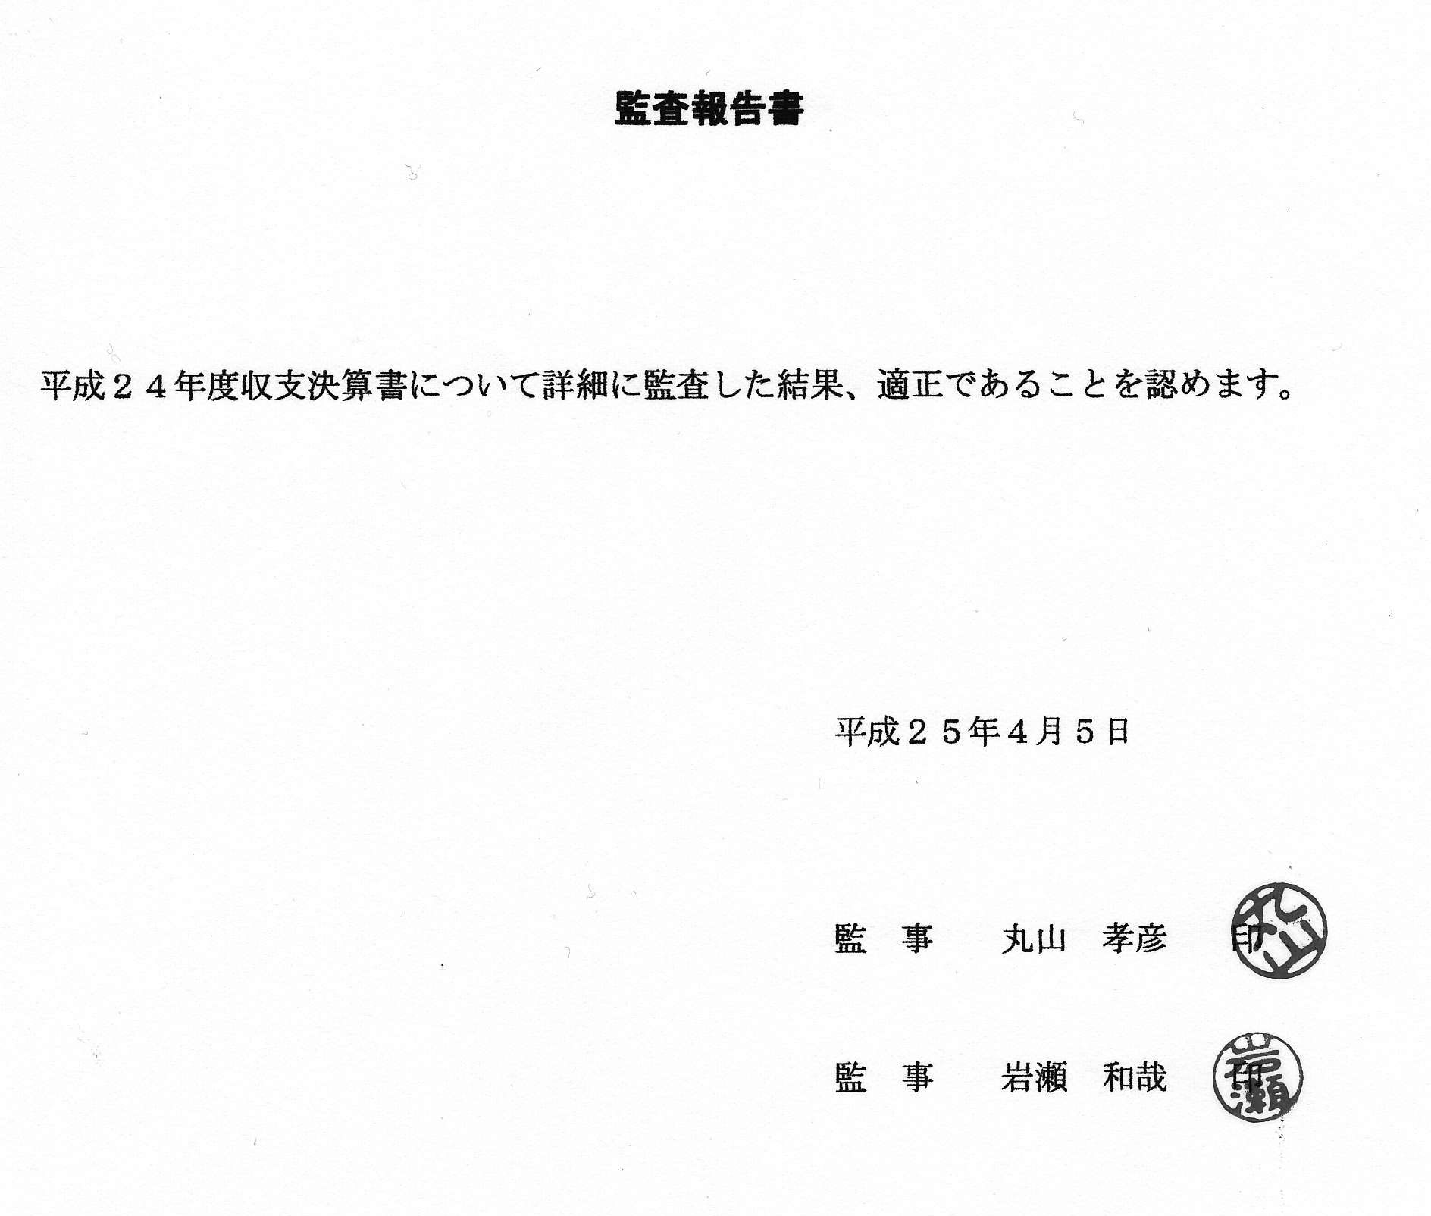

第３号議案

監事の交代（案）

丸山監事から交代の申し出があり、関係者にて調整いたしました。
下記のとおり、監事の交代をお諮りします。

平成２５年度
監 事 2名
； 石澤 善博 ((株)ダイワ)

； 岩瀬 和哉 (JFEテクノリサーチ(株))

平成２４年度
監 事 2名
； 丸山 孝彦 (日本建鐵環境エンジニアリング(株))

； 岩瀬 和哉 (JFEテクノリサーチ(株))

第４３号議案
第４号議案

平成２５年度 事業計画（案）

１．研修会・講演会等の実施
技術の習得や、知識の向上を図るため、研修見学会、講演会等を実施する。
２．技術事例発表会、新任者教育、会員交流会の実施
技術委員会の下に、クロスチェック活動を行い、その研究成果を発表するとともに、会員による測定分析についての技術事例発表会を実施する。また、新任者教育、会員交流会、勉強会を適宜開催する。
３．共同実験と実務者技術フォーラムの実施
会員相互の技術レベルの向上を図るため、共通試料を用いたクロスチェック（共同実験）を行い、その結果を基に、実務者同士の意見・情報交換会（技術フォーラム）を実施する。
４．情報の収集と提供
官公庁、日環協、首都圏環協連等から関連情報の収集に努め、研修会、会誌等を通じて会員に提供する。また、会員への情報提供、協会活動のPR、会員相互の情報交換のためにホームページを活用する。
５．協力関係
日環協関東支部、首都圏環協連等の関連団体の各事業に参画し、技術情報等を収集して会員各社へ提供する。
６．親睦関係
会員相互の親睦を深めるため、ソフトボール大会、ボーリング大会等の催しを行う。
７．入札制度改善要望関連
国や周辺自治体における情報、首都圏環協連等の活動情報をもとに適切なフォローを実施する。
第５号議案

平成２５年度収支予算（案）

（平成２５年４月１日～平成２６年３月３１日） 単位：円
科 目 | 予 算 | 摘 要
［収入の部］  前期繰越金  会費  雑収入 | 1,160,754  3,050,000  500 | 会員数61
小 計 | 4,211,254
［支出の部］  （事業費）  研修見学・講演会  協力関係費  委員会活動費  （会議）  （事務費）  印刷費  通信費  消耗品費  事務委託費  （雑費）  雑費  記念事業準備金 | （1,880,000）  180,000  300,000  1,400,000  （450,000）  （1,080,000）  80,000  300,000  20,000  680,000  （130,000）  30,000  100,000
小 計 | 3,540,000
来期繰越金  特別会計調整分  （積立金残高） | 671,254  0  (700,000)
合 計 | 4,211,254

（備考）来期繰越金額に、積立金残高は含んでいない。

